スポーツインストラクター養成講習会2024／2／24－25
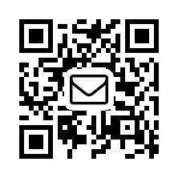
・メール info@jsca21.or.jp ／ ＦＡＸ送信先（03-6407-1426）
申込書は写真のメール送信でも受け付けます。QRコードご利用ください。

フリガナ |  | 性別
氏名 |  | 男 ・ 女 ・ 不特定
指導者維持会員 | いいえ （一般） ／ はい ID
生年月日 | 西暦 年 月 日
連絡先住所 | 〒
E-mail | ＠  ※郵送やFAXでお送りいただく場合、アルファベットや記号はわかりやすくご記入ください。
電話番号  （緊急連絡先） | ― ―
職業/所属先
支払方法 | コンビニ払い ／ 銀行振込 ※ご希望の支払方法に○を付けてください
（ ）受講のみ 資格取得しない場合は ○を付けてください
予定されている学習内容で、講師に聞いてみたい、解決したい問題などありましたらご記入ください。

    - この個人情報は、参加者名簿及び協会から参加者ご本人への事務連絡のみに使用いたします。
    - 講習会終了後は、参加者名簿として厳重に保管します。

